

**目录**

大黑马翻倍战法 3

一、如何去挖掘大黑马？ 3

二、短线挖掘黑马之五大核心 4

三、长线挖掘大黑马五大核心要点： 6

四、黄老师以前操作过的两只长线翻倍牛股的实例 17

五、长线八倍大牛股的诞生记 18

六、重磅预告：长线八倍大黑马！布局开幕式！ 20

**————长线8倍大牛股建仓时间揭秘！**

**大黑马翻倍战法**

很多股友学习独孤九剑战法以后都纷纷表示在投资技巧上有了很大的提高，对于短线个股的买卖点、市场现阶段热点题材甚至市场资金的走向有了一个更加深刻的认识，可以说是走出了以前稀里糊涂炒股的阶段了。其实短线的交易始终有一定的局限，资金容量太小，股价的涨幅也有限，大黑马翻倍战法是黄老师驰骋资本市场最厉害的招式，也是最为稳妥和暴力的招式。下面黄老师就把大黑马翻倍战法的理论基础和核心要点进行一一讲解。

**一、如何去挖掘大黑马？**

很多人炒股至今也没明白到底是什么因素造成一只股票的价格上涨，有人说是因为某某概念，比如雄安概念、创投概念、新基建概念、一带一路，有政策支持，所以会涨。有人说是因为有主力，有大量资金买入，所以会涨。也有人说，这只股票的技术面很好，所以涨了。

这种说法对吗？对！但仅仅抓住了表象，并没有找到根本原因，你不能看到一个树叶发黄就说树有问题，而是要查看树根是不是坏了。

新基建概念股为啥能涨？因为新基建的建设需要大量的材料，产生大量的需求，如中游、下游设备生产商。**这些需求的爆发，会对相关企业的主营业务有积极影响，业务增长会促成净利润的增加，一个企业赚的更多，自然就更加值钱**，所以，有人要抢概念股。**如果一个概念不会造成相关概念股未来净利润的增长，这个概念就不会存在。**长线买股票，就是买企业，是股民，也是股东，作为股东拥有的企业，到底值多少钱，是由你的公司能创造多少价值决定的。既然知道了最根本推动股价上涨的原因是背后的业绩增长，那么如何去下手捕捉到一直黑马翻倍股呢？下面进行逐条分析。

1. **短线挖掘黑马之五大核心**

**核心一：**

黑马翻倍妖股出自迷茫，前期超跌不受主力资金关注。有超预期的政策扶持，密集放量，主力资金深度介入。

中信建投受益科创的推出，短期成为市场的大黑马。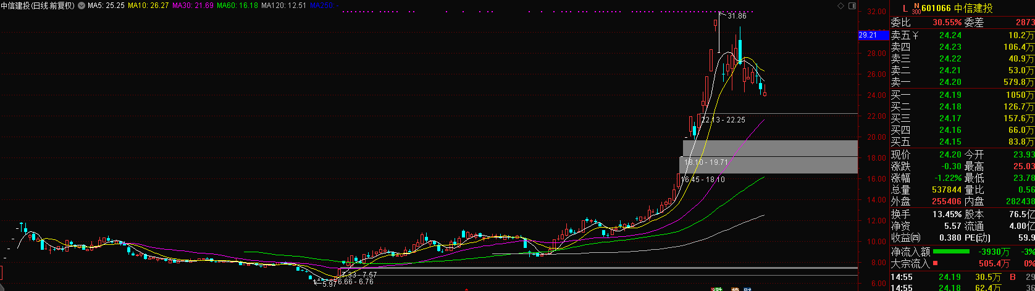

**核心二：**

黑马翻倍妖股出自涨停烂板，烂而不弱，资金准备充分，则我们认为此股大概率能再度走强运作一波

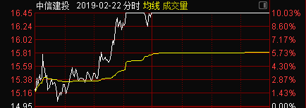

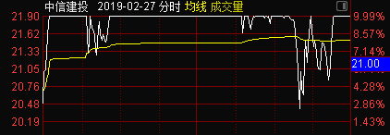

中信建投2月22日、27日分别出现烂板，短时间内股价涨幅超过2倍，股价翻了近三倍。

**核心三：**

符合龙头战法，相对低位的主流板块龙头。

**核心四：**

大黑马龙头必有二波，并且以双头结束，启动点算涨幅通常翻倍以上，有助攻的，可以翻三倍、五倍以上。

**核心五：**

通常大黑马出现在没有主流热点，并且一轮调整结束时。龙头通常低价，流通市值小,次新股是大黑马翻倍妖股的集中营。

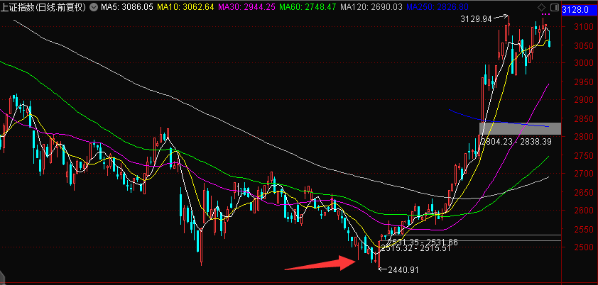

大盘处于历史性低位，习大大11月5日提出推出科创板的建立，上层建筑政策利好，券商IPO业务是最直接的受益领域，后续带有次新属性的券商中信建投，一路狂飙。

1. **长线挖掘大黑马五大核心要点：**

**大黑马核心要点1：企业所属行业是国家政策扶持**

由于企业具备**国家政策扶植**，新兴市场具备相当的宽度，同时能够享受一定的税收优惠和政府补助，并且这个市场的产品远未达到饱和状态，行业处于高速发展期，机会众多。所有的企业都可在相当长的时间内分得一杯羹，当然前提是要具备相应的技术，能够参与行业标准的制定。

我们这次即将要布局的长线八倍大牛股，也是符合这样的趋势。

1、【即将布局的长线8倍牛股】符合**一带一路政策**，公司符合上层建筑国家战略发展的要求。自2013年9月和10月由中国国家主席习近平分别提出建设“新丝绸之路经济带”和“21世纪海上丝绸之路”的合作倡议。 公司充分依靠中国与有关国家既有的双多边机制，借助既有的、行之有效的区域合作平台，积极在沿线区域地区进行发展布局，顺应国家大政策发展的方针，拓展开发一带一路沿线市场。

随着4月，第二届一带一路‛国际合作高峰论坛的召开，一带一路将再次成为，2019年中国最重要的主场外交，也是共建‚一带一路‛迈入新阶段的重要标志。**而我国一带一路政策越来越受到世界的关注，已成为我国对外贸易一个新的增长点！随着一带一路进入到新的高度，沿线受益于政策推动的企业，将迎来又一次的腾飞机会！**

2、【即将布局的长线8倍牛股XXXX】符合**环境保护政策**。自党的十八大以来，已经将生态文明，环境保护纳入 " 五位一体 " 的总布局。以建设美丽中国为目标，以解决生态环境领域突出问题为导向，经济与环境统一，治理效果成为唯一目标，以 " 绿水青山就是金山银山 " 为方向。到十九大，更是要求大力推进生态文明建设，坚持节约优先、保护优先、自然恢复为主的方针，加强环境保护，促进生态文明的建设。

自2015年以来，我国的环保政策由总量控制转向质量提升，更是提出多个政策支撑，以《“十三五”生态环境保护规划》明确以改善环境质量为核心，此外，《水十条》、《大气十条》以及《土十条》等政策更加细节地规定了环境治理的目标。环境保护已成为目前经济发展模式的新趋势，符合这种社会需求的企业将迎来更多的机遇。

3、【即将布局的长线8倍牛股XXXX】符合**中国制造2025**，随着中国制造2025的提出，将是中国政府实施制造强国战略的第一个十年行动纲领。《中国制造2025》提出，要通过“三步走”实现制造强国的战略目标：**第一步，到2025年迈入制造强国行列；第二步，到2035年中国制造业整体达到世界制造强国阵营中等水平；第三步，到新中国成立一百年时，综合实力进入世界制造强国前列。**

“中国制造2025”是在新的国际国内环境下，中国政府立足于国际产业变革大势，作出的全面提升中国制造业发展质量和水平的重大战略部署。其根本目标在于改变中国制造业“大而不强”的局面，通过10年的努力，使中国迈入制造强国行列，为到2045年将中国建成具有全球引领和影响力的制造强国奠定坚实基础。符合中国中期发展规划的企业，将迎来前所未有的机会！

**所以说，我们这次即将要布局的长线八倍大牛股，完全符合核心要点1，企业所属行业是国家政策扶持。**

**大黑马核心要点2：企业所属行业空间巨大**

行业处于高速发展期，机会自然会很多，并且机会会不断井喷。而若这个行业远远未成熟，很多方面均可以开拓发展，而提前发展的企业、提前进入的企业，以及行内优质的企业都可在行业未来快速成长的机会下，占有一席地位。而随着行业规模不断扩大，自身也迎来蓬勃壮大的发展机会。**大行业细分小行业小公司，具有核心竞争力，有足够的发展空间，行业高速增长，能够给企业从小公司成为大公司的空间。而往往小公司成长为大公司的利润是最为丰厚的。**

20 多年前，一家以「网络寻呼」业务起家的公司，误打误撞地遇上了PC互联网行业发展的红利，成为家喻户晓的企业；后来又通过新产品的研发成为移动互联网行业后时代的龙头，成为了拥有十几亿用户量的互联网巨头。在一家大公司的发展过程中，总是纠缠着无数的「可能性」瞬间。这家企业正是腾讯，搭乘时代发展的浪潮，迎上时代发展的东风，坐拥互联网行业发展的红利。若从上市算起，股价在14年间，涨幅高达近百倍。

我们这次即将要布局的长线八倍大牛股，属于高端制造行业、同时也属于环保行业。

**环保**，根据中国产业信息网在2018年提供数据显示，近年来，中国环保产业实现较快发展，中国环保产业协会数据显示，2017年环保产业销售收入1.35万亿元，比2016年增加了17.4%，呈两位数的增长，2018年上半年销售收入同比又增加了18%。值得注意的是，自“十二五”以来，中国环保产业年均增速约26.9%，2018年销售收入是1.62万亿元，较上年增长约19.8%，**环保板块已成为“万亿级”产业。**

**高端装备制造**，根据相关官方统计数据可知，我国高端装备制造业2012年的销售收入约为2.58万亿元。按照《高端装备制造产业“十二五”规划》，到2015年，我国高端装备制造业销售收入超过6万亿元，在装备制造业中的占比提高到15%;根据前瞻产业研究院发布的《2014-2020年高端装备制造产业发展前瞻与投资战略规划分析报告》，2011-2015年我国高端装备制造产业的销售收入复合增长率达到32.3%。**到2020年，高端装备制造产业销售收入在装备制造业中的占比提高到25%，工业增加值率较“十二五”末提高2个百分点，将高端装备制造业培育成为国民经济的支柱产业。**

相信有发展潜力，优质的企业，将会脱颖而出，成为行业黑马，迎来前所未有的大机遇！

**所以说，我们这次即将要布局的长线八倍大牛股，完全符合核心要点2，企业所属行业空间巨大。**

**大黑马核心要点3：企业具有独特竞争优势**

**一、企业本身的研发实力。**

一个具有足够强大研发实力的企业才能不断的更新产品，因此自主创新是企业生存的灵魂，这类企业本身具备强大的科研实力，能够面对瞬息万变的市场，生存和抗击打能力极强。同时不断有现象级的产品能够进入市场，给公司带来新的盈利增长点。

**二、毛利高**

一个企业如果想要拥有较高的毛利，就必须靠公司的技术实力而非成本竞争。强硬的议价能力往往会带来确定的持续增长预期，同时不会因为价格的细微变化而产生替代效应。这一类企业要么是行业里的龙头企业，要么是能够独家生产某一产品的企业。过去几十年那些具有高毛利的企业只要有一点刺激，股价马上就能够迅速上涨。

最典型的就是贵州茅台，1996年，茅台酒工艺被确定为国家机密；2001年，茅台酒传统工艺列入国家级"首批非物质文化遗产"；2006年，茅台酒传统酿造技艺列入首批国家级"非物质文化遗产代表作"名录。一瓶酒的成本不过就是高粱加上水，然而价格却可以卖出上千元，产品毛利也一直维持在90%以上，这也是为什么茅台股价能够持续不断上涨的原因，背后的核心逻辑就在于无可替代，企业能够主导市场价格，而不是被动的接受。

**三：区域性龙头企业。**

区域性龙头企业，这类企业在某个地区实实在在站稳了脚跟，他们往往和当地政府关系融洽，也颇得当地消费者信赖，其他企业就很难攻下它的市场。这类企业一般收益非常稳定，伴随利润的积累常会有业务扩展的野心，所以往往是市场关注的焦点，也就是说如何挖掘黑马股应该从这里入手。

我们这次即将要布局的长线八倍大牛股，公司主导产品为符合市场发展趋势，同时公司具备多项核心专利，产品优势非常突出，公司在行业生产技术方面具有坚实的产业技术储备，在产能、技术、服务能力等核心竞争优势突出，为细分行业龙头企业，行业影响力强。

我们这次即将要布局的长线八倍大牛股，企业自成立以来，已有50余年经验积累。拥有福建省唯一核心技术，技术达到国际先进水平。被评为国家高新企业，资质体系完善。公司具有国家颁发的（国家高新企业、特种设备制造许可证、建筑企业资质证书、环境污染防治工程专项资格证书）等健全的相关行业生产资质证书。公司技术团队具有丰富的学历背景和技术经验，参与众多国家级项目工程建设的同时，还在知识产权方面完成了众多专利积累。

**所以说，我们这次即将要布局的长线八倍大牛股，完全符合核心要点3，企业具有独特竞争优势。**

**大黑马核心要点4：企业处于行业与市场的价值洼地**

**一、企业估值判断方法**

公司估值方法通常分为两类：**一类是相对估值方法**，特点是主要采用乘数方法，较为简便，如P/E估值法、P/B估值法、EV/EBITDA估值法、PEG估值法、市销率估值法、EV/销售收入估值法、RNAV估值法；**另一类是绝对估值方法**，特点是主要采用折现方法，如股利贴现模型、自由现金流模型等。

**二、企业的商业模式决定了估值模式**

首先要明白，不同的公司，估值模式是不一样的。传统制造业这样的重资产型的公司，应以净资产估值方式为主，盈利方面的估值方式为辅要的。服务业类型的轻资产型企业和重资产型的公司的估值方式恰好相反，是以以盈利估值方式为主，净资产估值方式为辅要的。互联网公司，是以点击数、市场份额以及用户量的多少为考虑的，所以应以市销率为主。高科技和新兴企业以市场份额为远景考量，同样是以市销率为主。

**三、企业市值是最有效的参照物**

市值与企业价值，市值是最有效的参照物，但市值的意义不等同于股价，股价乘以总股数等于市值。市值是投资者对于企业的价值的认可，侧重于相对的“量级”不是绝对值的高低。像A股市场，通常是以100亿市值作为优秀成熟企业的量级标准，500亿市值是超大型企业的量级标准。而像贵州茅台，中国中车，格力电器这类的1000亿以上的市值的企业象征着至高无上的低位。所以市值的意义在于量级比较，而非绝对值。

**四、企业市值的比较**

1、同一个公司在不同市场上的比较，就像同一家公司，A股和港股股价的比较，叫AH股比较。

2、主营业务相同的同一类企业相比较，例如，三一重工与中联重科比较。

3、部分业务相同的，需要将业务拆分后做比较，例如，上海家化与联合利华比较

**估值核心：**

天时：市场处于估值洼地时，个股通常也处于洼地，是长线布局的时机。

地利：行业处于估值洼地时，行业内的个股是长线布局时机。

人和：个股处于历史估值洼地时，是个股长线布局的时机。

**当大盘，行业，公司都处于估值洼地时，是难得的历史长线布局良机，是天时地利人和！**

我们这次即将要布局的长线八倍大牛股公司目前股价格低，按照目前股价计算，对应市盈率仅15倍，目前同行业上市公司的对标企业市盈率已经接近百倍了，叠加目前市场处于上升浪，行业也迎来绝佳的布局时机。黄老师认为，目前无论从机会上看或者估值看，都到了绝佳的布局时机，错过了，将错过一次暴赚的机会。

**所以说，我们这次即将要布局的长线八倍大牛股，完全符合核心要点4，企业处于行业与市场的价值洼地。**

**大黑马核心要点5：企业战略规划清晰并处于市场合力**

企业战略规划清晰，未来业绩增长路径明确，企业的股价上涨就有了保障。长线八倍牛股的基因：业绩增长多少倍，股价上涨多少倍。这样的大黑马通常还会得到机构关注，更多机构进入调研，机构合力吸筹，通常会造成股价不断上涨。而合力是市场上最为强大的一股力量，往往也是市场趋势形成的力量，一旦形成，将掀起市场发动一波力度大、持续的大行情。有的股友可能对“合力”不了解,下面黄老师和大家一一详解。

合力，市场合力，可以理解为市场中多路资金集中到一个板块和一个股票上。而合力的组成，可以包含市场上所有的参与者，一旦所有的参与者都看好，都参与，将形成一股前所未来强大的力量，推动公司快速成长，推动股价持续拉升。当然要形成这样的合力其实并不容易，而其最核心的地方是，合力形成的逻辑。

我们需要清楚了解在这个市场上的资金性质是很复杂的。那如何在众多性质的资金到认识上达成一致被吸引到一起的时候,合力就产生了。

**一是大盘市场趋势合力。**

如果市场处于估值洼地，又或者处于大牛市初期来临的时候，市场超级主力对证券板块的一致性看好,超级主力们聚焦到这一板块形成巨大的赚钱效应。超级主力带头拉,大主力、小主力与散户随板块的上涨逐步入场参战，这个级别的市场合力是非常强大的,赚钱效应自然也非常明显,形成市场多头全面反攻的场面。

**二是行业题材合力。**

这一类通常是市场中由于行业题材类出现政策突发的利好又或者该行业题材估值处于历史低位的时候。只要主力稍微点火,中小主力就会积极参战,这时个股的技术形态也比较好,再一个有媒体信息的传播,让更多的零散分散的圈子资金(各类财经群和圈子中的资金力量也不小)参战,最后是散户主力不断进入接力,形成小规模的市场合力。

**三是技术形态合力**

市场上技术派的资金，往往是通过自己认可的指标，来判断买入卖出的操作。如黄老师的《独孤九剑》通过多个招式的使用，达到指标合力共振。一旦多个指标招式在同一个股票，都发出了买点信号。我们就可以说，遵循这个技术形态上的人都会看多该股，自然该股就会形成庞大的买盘合力。

而当市场、行业、个股技术形态都出现买点合力的时候，将形成**合力共振**，一旦出现这种股票，千万不要放过，买了就是大赚特赚。

一般来说，平常中小盘的龙头股,超级资金是不会参与的。超级资金参与的股票多为经过多维度调研分析，包括市场、行业、个股的方向，一旦买点出现，大中小级别的主力资金非常配合。因为这种行情是稀缺的,特别对于大中型主力资金真的可遇不可求,做梦都想要。这类行情可以让大中小级别的资金在短时间内完成十年股市积累的翻倍。

传说中的“赵老哥”,10万元起家,八年赚了1万倍,达到此目标之后,大发感叹,在博客中感谢神车,为什么?前八年积累了几亿元,2015年随神车在几个月时间成功让这几亿元实现了翻几倍,几个月的收入等于第二个十年的积累,这就是合力的威力。所以,大黑马一定会跟随合力股,这就是对合力的运用。

**大黑马的要点和精髓：追随市场的合力股。**

而我们这次即将要布局的长线八倍大牛股，公司战略清晰，管理团队深耕高端制造行业多年，具有丰富技术背景和行业经验的企业，未来将充分利用现有优势。叠加政策、行业、个股自身发展的优势，汇合市场潜在的强大合力，未来有望实现不可想象的腾飞，加上布局时间的到来，黄老师相信这是一次前所未有的大机会。

**所以说，我们这次即将要布局的长线八倍大牛股，也完全符合核心要点5，企业战略规划清晰并处于市场合力。**

大黑马翻倍战法只有用心去学习，用心去领悟的股友，才能领悟其中的道理，才能把握好短线、中线、长线的节奏，黄老师希望有缘的人一定要珍惜，相信这样的机会并不会太多。

**四、黄老师以前操作过的两只长线翻倍牛股的实例**

**以前长线布局过：300072三聚环保**

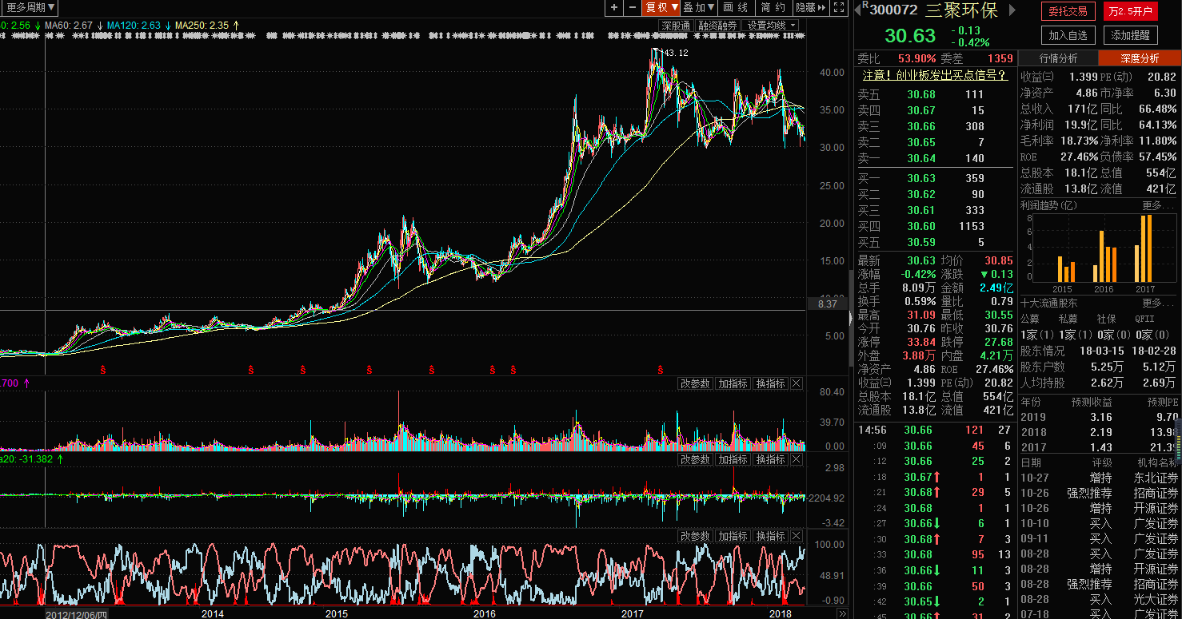

2012年国务院发布的重点支持的七大新兴产业中，环保产业被列为首要支持产业，三聚环保科研实力强劲，在手专利近200件，随着12年业绩开始释放，猎庄狙击同时也出现了买点。

**三聚环保300072，2012年国务院发布的重点支持的七大新兴产业中，环保产业被列为首要支持产业，三聚环保科研实力强劲，在手专利近200件，随着12年业绩开始释放，猎庄狙击同时也出现了买点，符合大黑马战法。黄老师在2012年12月5号开始建仓，建仓区间为9.5元到10.5元，摊薄成本10元，复权摊薄成本为2.5元，在2017年3月27号开始逢高派发，5月26号全部清仓。操作4年半，累计收益1521%，超过15倍。**

**以前长线布局过：600276恒瑞医药**

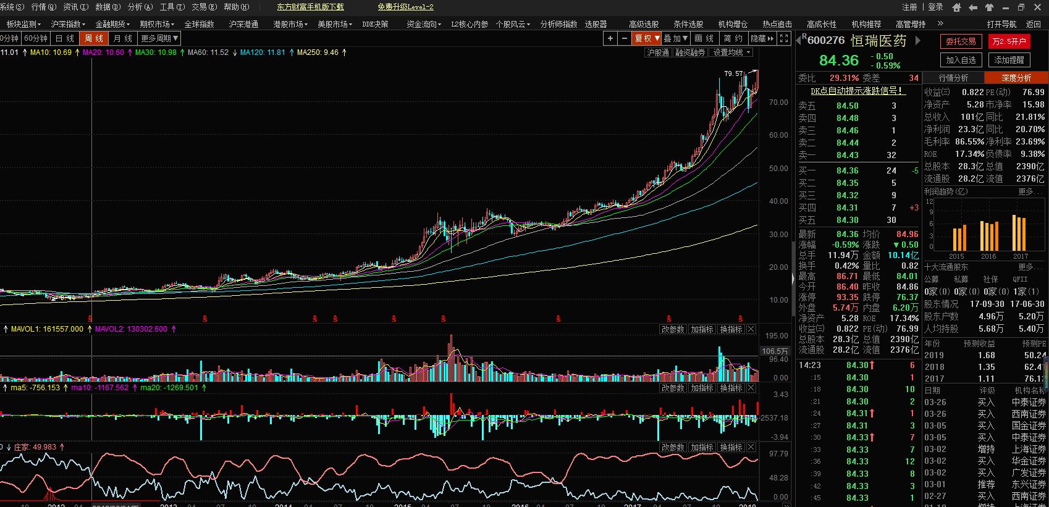

医药行业护城河较深，龙头公司的盈利每年都是稳定增长的。2012年刘易斯拐点出现，我国总劳动力人口开始减少，同年【国家税务总局公告2012年第20号】改善了行业税收不合理的现象，同时猎庄狙击出现月线级别买点

**恒瑞医药600276，医药行业护城河较深，龙头公司的盈利每年都是稳定增长的。2012年刘易斯拐点出现，我国总劳动力人口开始减少，同年【国家税务总局公告2012年第20号】改善了行业税收不合理的现象，同时跟庄启动出现月线级别买点，符合大黑马战法。黄老师于2012年6月01日，10.77附近买入，周线牛熊分界线与猎庄狙击+医药龙头，获利超过600%！**

**还有更多操作过的长线牛股案例不再一一分享，而且还有有的票目前在持股中也不方便透漏。有的票黄老师已经获利止盈出局了，将腾出来的资金准备在明天开始布局新的一只长线八倍大牛股，同时，会带上小部分忠实粉丝一起布局，名额有限，还没填写报名表的股友要抓紧时间了。**

**五、本次布局：长线八倍大牛股的诞生记**

**1：实地调研的过程**

近期黄老师从我们研究所调研团队发回的信息中锁定到了一只有长线黑马翻倍潜力的个股，期间也趁着有时间，到公司实地进行了调研，和公司的核心领导班子围绕着公司的发展战略、行业的发展方向和政策情况、近几年的经营和财务状况、未来的研发方向进行了深入的探讨。对于公司也有了一个全面的了解，随后在项目地点进行了走访调研。调研完成后，经过投委会的讨论，一致认为这一只标的的成长空间非常的大，而且现阶段又在政策风口，加上公司属于当地行业的明星企业，国内有实力的投资机构已经率先拿到了公司股份，是一只非常有潜力的品种。

**2：实地调研的意义及作用**

A股是一个门槛很低的市场，只要你愿意拿着身份证就可以去开户了，所以市场上有很多朋友在交易的时候是稀里糊涂的，对于买的公司主营业务是什么都还没搞清楚，更别说在3000只A股中选出有短线或长线爆发潜力的品种了。但是市场上的机构、主力、庄家，可不是随便交易的，这也是为什么很多股友觉得炒股难，一直亏的原因，就是因为信息不对等。而通过深入公司进行调研，不仅仅是看到了公司实实在在的实验室和项目运作情况，更重要的地方在于知道公司的管理层对于未来有什么样的规划，新的项目落地以后能够带来多大的业绩增长。这些通过公开的披露数据都是查不到的，因为信息披露管理办法里面没有硬性要求。**所以要想战胜市场上的主力或者机构，一定要先弥补信息不对等的劣势，而通过调研就是最好的方法，黄老师也会陆续去指导大家应该怎么去进行调研，不同的公司在调研的时候又该注重哪些方面。**大家在后续的课程中一定要认认真真的学习，做好笔记。

**3：黄老师团队投委会的决策**

投委会对于调研的标的非常认可，但是能够拿到的内部价格份额比较有限，因为企业现在成长的速度非常快，对于股东来说每让出一份份额都会稀释掉自己原有的股份，董事长为了企业的长远发展，也是做了很大的让步。很多股友表示很想参与这一次的布局。黄老师也是再三和企业、投委会的其他成员进行反复沟通以后，最终确定只带领执行力非常强的股友参与，要求必须要有良好的做长线的心态，**黄老师会让助理选取这一段时间在学习的过程中表现优秀的股友，送出调研金股的《长线8倍大牛股建仓报名表》，凭截图听课联系老师助理报名索取，还没报名的赶紧了，马上要布局了，名额有限，仅对部分忠实粉丝开放。**

**六、重磅预告：长线八倍大黑马！布局开幕式！**

**说说心里话，最近很多股友都想跟上我们接下来即将要布局的这只长线大牛股，黄老师团队也是花了大心思在进行研究，同时也动用了研究所里大量的资源，调动了人力物力在众多的优质企业中去万里挑一。而针对这只牛股，调研团队带回来的资料也整理好了。**

**黄老师结合国家政策面、行业发展空间、企业发展潜力以及各方面数据报表，且联合其他机构深入实地探访该企业各大股东的实际反馈情况等等，综合得来的一个巨大成果！选长线投资的企业就要选最具潜力的，不仅仅只是常规要求公司法律、财务上没有任何瑕疵，还要有非常好的发展前景。根据实际情况，一步一个脚印走得稳稳当当的。通过对企业的实地调研，我们终于敲定了这只非常不错的股票。面谈时了解到该企业董事长做事踏实，有远见，有战略规划，而且公司的发展方向符合大的政策环境，同时又有和政府方合作的背景，俗话说“炒股跟党走”，跟着国家的规划去进行布局，大方向就绝对错不了。**

**重磅通知**

**黄老师股道团队顶级长线八倍布局计划开幕式**

**时间：3月26日（周二）晚上八点**

**地点：牛股通财经直播室**

**代码：██████ 名称：████ ← ←（刮开看^~^，刮不开就等明晚公布）**

**1、发展趋势：政策东风支撑，行业空间巨大，业绩稳步增长**

**2、调研消息：全方位多层次的内部公司考察信息**

**3、预计收益：经过风控最终锁定至少翻8倍**

**4、一带一路、环保、高端装备制造——确定性高，目前正是最佳布局时机！**

随着实地调研团队带回来的核心的数据资料也到位，黄老师经过深思熟虑，认为是时候了，是时候和大家分享这只八倍大牛股了，黄老师会带领一部分铁粉，仅在牛股通财经直播室，内部公开这只大牛股，并且完成布局，大家需密切与老师助理保持好消息畅通，以免错过这次顶级布局机会！

你接下来如果缺席直播间就真没有机会跟上了！这次带的忠实粉丝必须符合心态良好、执行力强、有正确的投资理念、懂得感恩跟助理的关系良好，才可获得【忠实粉丝】称号，拿到参与布局的资格！十年难得一遇的科创板大布局，大机会，万万不可错失！最后祝大家投资有道，生活愉快，实现财富与时间的稳步增长！

**（更多牛股资讯请关注我们的微信公众号qng198 最强散户操盘联盟）**